Pressmeddelande
20 februari 2019
  - Univox lanserar TeamTalk 2,4GHz gruppkommunikationssystem

Univox lanserar TeamTalk, ett 2,4 GHz digitalt gruppkommunikationssystem med duplexfunktion. Systemet är utformat för att hjälpa presentatörer, ledare, lärare, instruktörer, guider m.fl. i miljöer med svåra ljudförhållanden. TeamTalk kan användas av både hörselnedsatta och normalhörande personer.
Nu lanseras Univox® TeamTalk som består av en ledarenhet och ett obegränsat antal deltagarenheter. Ledarenheten har fullduplexfunktion och sänder på en öppen kanal. Deltagarenheten har också fullduplexfunktion och sänder genom att trycka på en push-to-talk-knapp.
Systemet är utformat för att hjälpa presentatörer, ledare, lärare, instruktörer, guider m.fl. i ljudutmanande miljöer. Systemet har en räckvidd på upp till 150 m och kan användas både av hörselnedsatta personer – med hjälp av halsslinga eller hörsnäcka – och personer med normal hörsel.
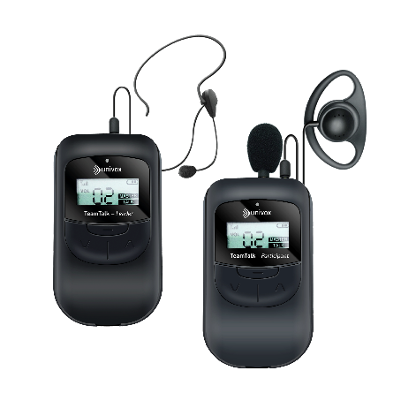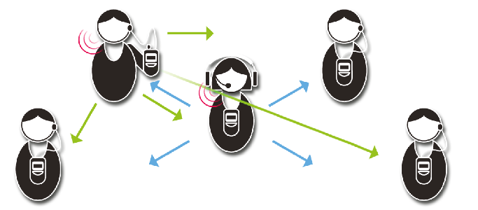

Om Univox
Univox är ett svenskbaserat varumärke som utvecklar och tillverkar högkvalitativa hörselprodukter, som hörslingor, IR- och FM-system. Vi har varit verksamma sedan 1965 och har distributörer i över 35 länder. Vi söker ständigt nya vägar för att förbättra våra produkter ur både användar- och miljösynpunkt, med fokus på utveckling av nya, innovativa och tekniska lösningar. Vårt engagemang fortsätter till förmån för personer som har svårt att höra i sin vardag.

Mediakontakt: Ulrika Magnusson, PR och marknad ulrika.magnusson@edin.se

